Harmonogram sesji Inżynierii Mineralnej oraz Fizykochemicznych Problemów Minaralurgii, w dniach 16, 17 i 18 września uczestnicy otrzymają razem z materiałami konferencyjnymi.

Sekcja
Inżynieria Mineralna

Cierpisz S., Kowol D.: Wpływ zakłóceń procesu wzbogacania węgla w osadzarce na zmiany gęstości rozdziału – badania laboratoryjne
Fečko P., Tora B.: Biodegradation of soil from Leoš Janáček airport in Mošnov
Foszcz D., Niedoba T., Tumidajski T.: Wybrane problemy bilansowania produktów wzbogacania rud miedzi
Galos K.: Nowa polityka surowcowa Unii Europejskiej
Gawenda T., Niedoba T., Przybycień K., Tumidajski T.: Zastosowanie algorytmów genetycznych do modelowania procesów przeróbki surowców mineralnych
Gawenda T.: Główne aspekty rozdrabniania twardych surowców mineralnych w wysokociśnieniowych prasach walcowych
Hala H. Abd El-Gawad, El-Hussiny N.A., Wassf M.A., Kalifa M.G., Iskander B.A., Shalabi M.E.H.: Briquetting of Rosetta ilmenite ore with different organic binder and its reduction in hydrogen in the temperature range of 800 – 1200 ⁰C
Hołda A., Kisielowska E., Niedoba T.: Chemical and biological analysis of chromium waste
Iskander B. Kamel N.A.: Mechanical properties of biodegradable bone cement composites
Kamiński S., Kamińska D.: Pomiar granulacji surowców w mineralurgii
Krawczykowska A., Trybalski K., Krawczykowski D.: Wykorzystanie modeli sieci neuronowych do identyfikacji składu litologicznego rudy miedzi
Krawczykowski D., Trybalski K.: Przydatność laserowych analiz uziarnienia do bilansowania produktów klasyfikacji w hydrocyklonie
Lenartowicz M., Kowol D., Łagódka M., Matusiak P.: Badania laboratoryjne wpływu parametrów pokładu sitowego na charakterystykę ruchu pulsacyjnego wody
w osadzarce pulsacyjnej
Lewkiewicz-Małysa A., Konopka E.: Ochrona naturalnych właściwości zbiornikowych górotworu jako składowiska odpadowych wód złożowych
Małysa E., Iwańska A.: Wpływ różnych odczynników flotacyjnych na prędkości pęcherzyków powietrza
Marciniak-Kowalska J., Wójcik-Osip E.: Badania procesu flotacji wielostrumieniowej węgla
Marwa A. G. E., Mohamed F.M., El-Bohy S.A.H., Caramen M.S., Shalabi M.E.H.: Factors affected the performance of fire clay refractory bricks
Modrzewski R., Wodziński P.: Oscillating motion of a double-frequency screen
Naziemiec Z., Saramak D.: Analiza zmian obciążenia materiału w strefie zgniotu pras walcowych
Niedoba T.: Wielowymiarowe rozkłady charakterystyk materiałów uziarnionych przy zastosowaniu nieparametrycznych aproksymacji funkcji gęstości rozkładów brzegowych
Nowak A., Surowiak A.: Ocena dokładności rozdziału drobnych (< 2 mm) ziaren miałów węglowych w procesie odsiarczania w separatorach zwojowych
Osoba M., Lutyński A.: Dobór technologiczny osadzarek wodnych pulsacyjnych w procesie projektowania
Özün S., Atalay Ü., Kadıoğlu Y.,K.: Investigation of upgrading of Nepheline syenite ore by a new collector
Peszko B., Niedoba T.: Wpływ kształtu ziaren na łączny rozkład ich wielkości wyznaczony metodą licznika Coultera
Szponder D., Trybalski K.: Określanie właściwości popiołów lotnych przy użyciu różnych metod i urządzeń badawczych
Tajchman Z.: Regresyjny model procesu klasyfikacji ziaren skrajnie drobnych
Wasielewski R., Tora B.: Stałe paliwa wtórne
Zawada J., Chochoł K.: Doświadczalne badania energii kruszenia
Sekcja

Fizykochemiczne Problemy Mineralurgii
Amer A.: Hydrometallurgical processing of low grade Egyptian magnesite
Aranowski,R., Hupka J.: Rheological properties of activated sludge suspension
Brożek M., Młynarczykowska A.: Probability of detachment of particle determined by the stochastic model of flotation kinetics
Grodzka J., Pomianowski A.: The hydrogen-bond puzzle
Heim A., Obraniak A., Gluba T.: Change in the properties of beds granulated in disc granulators
Ibrahim S.S., El-Midany A.A., Boulos R.T.: Economic preferences of mechanical activation over mineral beneficiation for phosphate rock direct application
Ibrahim S.S., El-Midany A.A., Boulos T.R.: Effect of intensive mechanical stresses on phosphate chemistry as a way to increase its solubility for fertilizer application
Kołodziejczak-Rodzimska A., Krysztafkiewicz A., Jesionowski T.: Zinc oxide obtaining from aqueous solutions of KOH and Zn(CH₃COO)₂
Korkosz, A., Janczarek, M., Aranowski, R., Rzeczuła, J., Hupka, J.: Efficiency of deep bed filtration in treatment of swimming pool water
Kowalczuk P., Chmielewski T.: Changes of electrode potential in non-oxidative leaching
Kursun I.: Flocculation behavior and adsorption –desorption mechanism of albite concentrate with polymers
Malewski W., Jesionowski T., Ciesielczyk F., Krysztafkiewicz A.: Dispersion characterization of colloidal silica at the subsequent stage of silica sol preparation
Malicka-Soczka A., Domka L., Kozak A.: Kaolin modified with a silane compound as a filler used in rubber industry
Modrzejewska-Sikorska A., Ciesielczyk F., Krysztafkiewicz A., Jesionowski T.: Synthesis and characterization of precipitated copper(II) silicates
Modrzewski R., Wodziński P.: The results of process investigations of double-frequency screen
Nowak P.: Adsorption of surface-active agents at copper sulfides
Nowik-Zając A., Kozłowski C., Walkowiak W.: Transport of perrhenate anions across plasticizer membranes with basic ion carriers
Olejnik P.T.: Kinetics of breaking up ceramic bulk considering grinding media contact points
Pośpiech B., Walkowiak W.: Studies on iron(II) removal from chloride aqueous solutions by solvent extraction and transport through polymer inclusion membranes with D2EHPA
Raslan M. F.: Mineralogical and physical separation of samarskite-y from stream sediment of Ras Baround Area, Central Easter Desert, Egypt
Sadowski Z., Polowczyk I., Frąckowaiak A., Chibowski S.: Bioinspired synthesis of calcium carbonate colloid particles
Saleh A.M.: A study of the performance of second order models in two phase models in iron ore flotation
Siwińska-Stefańska K., Krysztafkiewicz A., Ciesielczyk F. Paukszta D., Sójka-Ledakowicz J., Jesionowski T.: Physicochemical and structural properties of TiO₂ precipitated in an emulsion system
Ulewicz M., Lesińska U., Bocheńska M.: Transport of lead across polymer inclusion membrane with p-tert-butylcalix[4]arene derivative
Yildirim M., Akarsu H.: Preparation of magnesium oxide (MgO) from dolomite by the leach-precipitation-pyrohydrolysis process
Jerzy Gęga, Władysław Walkowiak., Leaching of zinc and manganese from spent zinc-carbon batteries using sulfuric acid solutions

Serdecznie zapraszamy do wzięcia udziału w połączonych konferencjach: XIV Międzynarodowej Konferencji Przeróbki Kopalin i XLVI Seminarium Fizykochemiczne Problemy Mineralurgii, które odbędą się w dniach 16-18 września 2009 r. w Niepołomicach. Konferencje te mają długoletnie tradycje i stały się najważniejszym w kraju forum spotkań przedstawicieli nauki i przemysłu, związanych z wykorzystaniem surowców mineralnych i ekologią.

Informator drugi
XIV MIĘDZYNARODOWA KONFERENCJA PRZERÓBKI KOPALIN
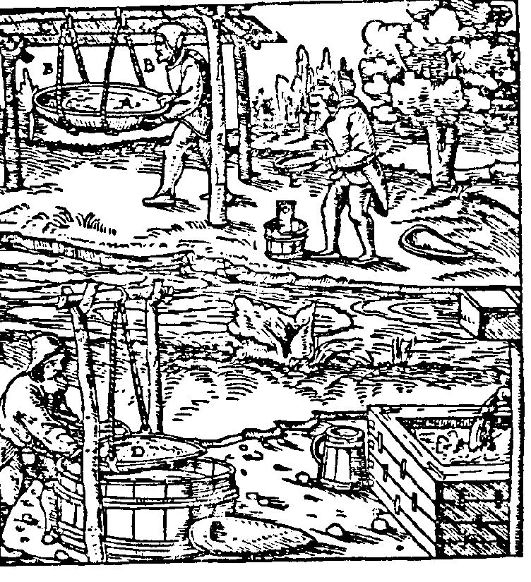

XLVI SEMINARIUM
FIZYKOCHEMICZNE PROBLEMY MINERALURGII

Pod patronatem JM Rektora AGH
Prof. Antoniego Tajdusia

Kraków-Niepołomice
16-18 września 2009

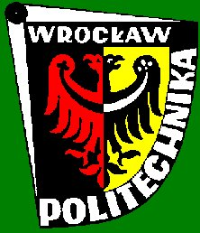

Akademia Górniczo Hutnicza
Katedra Przeróbki Kopalin i Ochrony Środowiska

Politechnika Wrocławska
Instytut Górnictwa,
Zakład Przeróbki Kopalin i Odpadów

Politechnika Śląska
Katedra Przeróbki Kopalin i Utylizacji Odpadów

Polska Akademia Nauk
Komitet Górnictwa, Sekcja Wykorzystania Surowców Mineralnych


Przed konferencją ukażą się: numery 43 i 44 rocznika Physicochemical Problems of Mineral Processing oraz numer 4/2009 Kwartalnika AGH Górnictwo i Geoinżynieria, zawierające zgłoszone referaty.

Koszt uczestnictwa w seminarium wynosi 1200 zł od uczestnika. Koszt pobytu osoby towarzyszącej wynosi 600 zł. Kwoty te pokryją koszty hotelowe wraz z pełnym wyżywieniem i bankietem oraz koszty wydawniczo-organizacyjne, w tym opłatę za jeden komplet materiałów konferencyjnych. Opłata za wydrukowanie artykułu wynosi 360 zł. W przypadku wcześniejszej wpłaty kwoty 360 zł należy odjąć ją od pełnych kosztów uczestnictwa.
Wszystkie opłaty należy wpłacić na konto:
Miejscem konferencji będzie hotel „Novum” w Niepołomicach, adres: Hotel Novum, ul.Grunwaldzka 15H, 32-005 Niepołomice, tel./fax (012) 279 89 00. Mapa dojazdu podana jest na stronie internetowej hotelu. (http://www.hotelnovum.pl).

Fundacja “Nauka i Tradycje Górnicze”
Bank PeKaO S.A. I O/Kraków
nr 06 1240 1431 1111 0000 1045 2923

z dopiskiem

“Konferencja przeróbki 2009” + nazwisko

WAŻNE DATY
1 września 2009
Termin wniesienia opłaty konferencyjnej

16 września 2009
Rozpoczęcie konferencji

Ramowy Program konferencji

ŚRODA, 16.09.2009

12⁰⁰-15⁰⁰ Przyjęcie uczestników
13⁰⁰-15⁰⁰ Obiad
15⁰⁰ Uroczyste otwarcie konferencji
15⁰⁰-18⁰⁰ Sesja plenarna
w trakcie sesji plenarnej przerwa kawowa

19⁰⁰ Kolacja regionalna
CZWARTEK, 17.09.2009
8⁰⁰–9⁰⁰ Śniadanie
9⁰⁰–12⁰⁰ Równoległe sesje IM oraz FPM
12⁰⁰-13⁰⁰ Obiad
15⁰⁰-17⁰⁰ Równoległe sesje IM oraz FPM
17¹⁵ Posiedzenie Organizatorów, Rady Redakcyjnej i Sekcji Wykorzystania Surowców Mineralnych PAN

19⁰⁰ Uroczysta kolacja

PIĄTEK, 18.09.2009

9⁰⁰-10⁰⁰ Śniadanie
10⁰⁰-12⁰⁰ Równoległe sesje IM oraz FPM
12⁰⁰–12¹⁵ Podsumowanie i zakończenie konferencji
12⁰⁰–13⁰⁰ Obiad

Sponsorzy Konferencji:

Urząd Miasta i Gminy
Niepołomice
Patronat medialny:
